Form báo cáo.

Form tiến độ sản xuất

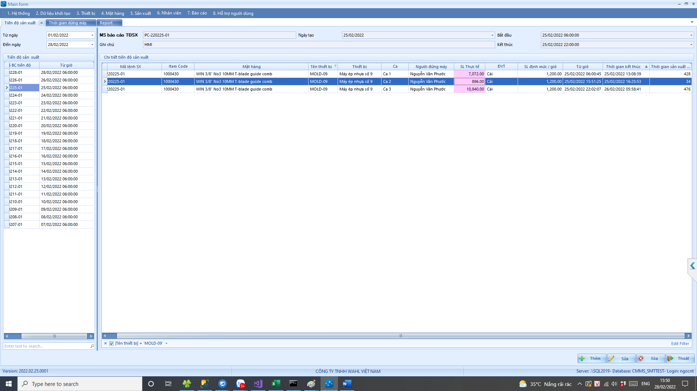

* Định mức 1200/h => 1p được 20 cái.
* Thời gian sản xuất 34 phút thì sẻ được = 34 * 20 = 680

|  |  |  |  |  |
| --- | --- | --- | --- | --- |
| Ngày update | Mấy | Ca | SL | SL 5P |
| 25/02/2022 15:51 | MOLD-09 | 2 | 7184 |  |
| 25/02/2022 15:56 | MOLD-09 | 2 | 7296 | 112 |
| 25/02/2022 16:01 | MOLD-09 | 2 | 7408 | 112 |
| 25/02/2022 16:06 | MOLD-09 | 2 | 7528 | 120 |
| 25/02/2022 16:11 | MOLD-09 | 2 | 7640 | 112 |
| 25/02/2022 16:16 | MOLD-09 | 2 | 7752 | 112 |
| 25/02/2022 16:21 | MOLD-09 | 2 | 7864 | 112 |
| 25/02/2022 16:25 | MOLD-09 | 2 | 7968 | 104 |

* Bảng này là lịch sử HMI trả về. dữ liệu ca 1 thì 5p trả về 100 còn ca 2 thì trả về >100 dẫn đến OEE cao hơn 100.